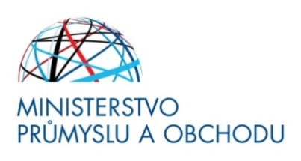

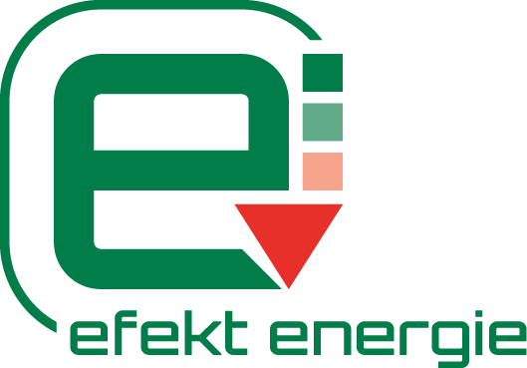
Místní energetická koncepce města Slavkov u Brna (MEK)
Poskytovatel podpory: Ministerstvo průmyslu a obchodu ČR
Program: Státní program na podporu úspor energie EFEKT III neinvestiční na období 2022–2027
Výzva: EFEKT 3/2022
OSA Podpory: 4 Energetický management a koncepce
Aktivita: Zpracování místní energetické koncepce

Zhotovitel: Energetická agentura Vysočiny, Nerudova 1498/8, 586 01 Jihlava, IČ 709 38 334
zastoupená Ing. Zbyňkem Boudou

Celkové výdaje projektu: 449 870 Kč
Poskytnutá dotace: 359 896 Kč
Spoluúčast: 89 974 Kč
Hlavním výstupem projektu: Vypracování komplexního dokumentu, který bude mít zásadní roli při rozhodování orgánů města o zajištění dodávky a regulaci spotřeby energie u obecního majetku a majetku jeho příspěvkových organizací.
Vybrané lokality projektu: lokalita Městská památková zóna (budovy MěÚ, PO), lokalita Zlatá Hora (CZT a kotelna v majetku města), lokalita ul. Československé armády (PO TSMS), lokalita ul. Tyršova a ul. Malinovského (ZŠ, poliklinika hasičská stanice JSDH), lokalita Komenského náměstí (ZŠ, DDM, MŠ, ZUŠ), lokalita Kaunicova (stadion, městské koupaliště).
Dokument má dvě hlavní části: analytickou a návrhovou. V analytické části jsou zpracovány přehledy všech lokálních zdrojů energie, detailní zmapování spotřeby energie včetně sestavení energetické bilance v rámci města Slavkov u Brna, a podrobněji, v rámci majetku města a jeho PO.
V návrhové části je kladem důraz na vypracování návrhu vhodných komplexních možností řešení zajištění dodávky a spotřeby energie - zásobník vhodných dílčích řešení ve vztahu k budovám v majetku města Slavkov u Brna a jeho PO, veřejnému osvětlení, v sektoru bydlení, elektromobility a další konkrétní navrhovaná opatření.
Hlavním výstupem projektu je návrh optimálního komplexního řešení, v podobě formulace Energetického akčního plánu města Slavkov u Brna (EAP), kde jsou navržena konkrétní opatření, s ohledem na výhodnost a environmentální udržitelnost.

